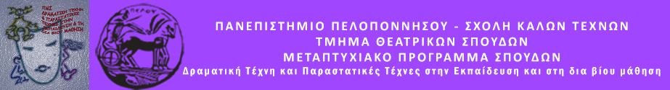

ΠΑΝΕΠΙΣΤΗΜΙΟ ΠΕΛΟΠΟΝΝΗΣΟΥ
ΣΧΟΛΗ ΚΑΛΩΝ ΤΕΧΝΩΝ
ΤΜΗΜΑ ΘΕΑΤΡΙΚΩΝ ΣΠΟΥΔΩΝ
Βασιλέως Κωνσταντίνου 21 & Τερζάκη, 21100 ΝΑΥΠΛΙΟ
Tηλ.:27520 96124
fax: 27520 96128
http://ts.uop.gr/tsdie
email: tsdie@uop.gr

Θεατροπαιδαγωγικό Πρόγραμμα για παιδιά 10 -12 ετών.
Στο πλαίσιο του Μεταπτυχιακού Προγράμματος «Δραματική Τέχνη και Παραστατικές Τέχνες στην Εκπαίδευση και δια Βίου Μάθηση» του Τμήματος Θεατρικών Σπουδών της Σχολής Καλών Τεχνών του Πανεπιστημίου Πελοποννήσου,
το Σάββατο 19/01/19 και ώρα 18.30
θα πραγματοποιηθεί θεατροπαιδαγωγικό πρόγραμμα στην αίθουσα Λήδα Τασοπού-λου του Πανεπιστημίου (Βασιλ. Γεωργίου Β΄& Ηρακλέους) με τίτλο:
«Λόγια είν’ και ταξιδεύουν κι όπου θέλουνε σταθμεύουν».
Τα παιδιά μέσα από μια σειρά κινητικών, θεατρικών και μουσικών δραστηριοτήτων ανακαλύπτουν τα όρια της λεκτικής επικοινωνίας.
Μιλάω για να επικοινωνώ,
μιλάω για να εκφράζομαι,
μιλάω και ακούω,
μιλάω και δέχομαι,
μιλάω και μεταφέρω;

Χρονική διάρκεια προγράμματος 90΄
Εμψυχώνουν οι μεταπτυχιακές φοιτήτριες:
- Ασημίδου Κατερίνα (Καθηγήτρια μουσικής)
- Καΐτσα Αναστασία (Εκπαιδευτικός Δραματικής Τέχνης- Ηθοποιός)
Υπό την εποπτεία της Oμότιμης καθηγήτριας Άλκηστις Κοντογιάννη.

